Nom :Bohr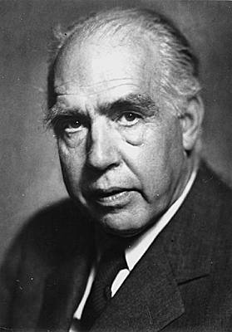

Nom au complet :niels bhor

Nationalité : 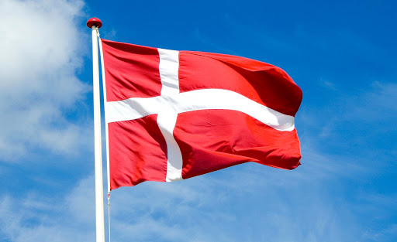

Découverte : 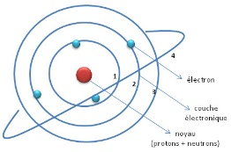

Période de temps 1885-1962